Дата проведення уроку 19.05.2020
Група: Ас-83, Ас-84
Майстер в/н Кітіцина К.В. 0638324244, karina.kiticina@gmail.com

Урок № 9

Професія: «Слюсар з ремонту колісних транспортних засобів»
Тема програми: «Самостійне виконання слюсарних робіт складністю 1,2-го розрядів.
Тема уроку: «Зачищення контактів переривачів – розподільників.»
Мета уроку:
навчальна: сформувати в учнів поняття про зачищення контактів переривачів – розподільників
виховна : виховати в учнів інтерес до обраної професії при зачищенні контактів переривачів – розподільників
розвиваюча: розвинути уважність, пам’ять, прийняття вірних рішень при зачищенні контактів переривачів – розподільників
Дидактичне забезпечення уроку:опорний конспект, інструкційно-технологічна карта, відеоролики.
Структура уроку
1.Повторення пройденого матеріалу 08.00 -09.30
- Для чого призначається система охолодження двигуна?
- Які системи охолодження застосовуються в автомобільних двигунах?
- Яка будова рідинної системи охолодження?
- Який принцип дії рідинної системи охолодження?
- Для чого призначається та як побудований радіатор?
- Як працює рідинний насос?
- Для чого потрібен термостат?

2.Пояснення нового матеріалу 09.30 – 12.00

Інструктаж з ОП та БЖД при зачищенні контактів переривачів – розподільників
- Привести до ладу спецодяг, застібнути або обв'язали рукава, заправити одяг таким чином, щоб кінці його не розвіювались.
- Уважно оглянути робоче місце, прибрати все, що заважає роботі. Підлога на робочому місці повинна бути сухою та чистою.
- Упевнитись у тому, що робоче місце достатньо освітлене, а світло не буде засліплювати очі.
- Під час робіт з електроінструментом дотримуватися усіх вимог безпеки згідно з інструкцією з експлуатації.
- Робочий інструмент та деталі розташувати в зручному та безпечному для користування порядку.
- Упевнитись у тому, що робочий інструмент, пристосування, обладнання та засоби індивідуального захисту справні і відповідають вимогам охорони праці.
- Після постановки автомобіля на пост профілактичного обслуговування або ремонту (без примусового переміщення) зупинити двигун, установи їй важіль перемикання передач в нейтральне положення, загальмувати автомобіль стоянковим гальмом, а під колеса з обох боків підкласти упорні колодки (башмаки). На рульове колесо вивісити табличку з написом "Двигун не запускати - працюють люди!".
- Під час обслуговування транспортного засобу на підйомнику (гідравлічному, пневматичному, електромеханічному) на пульті управління підйомником вивісити табличку із написом "Підйомник не вмикати - працюють люди!"
- Переміщення транспортних засобів з поста на пост здійснювати тільки після подання сигналу (звукового, світлового)
- Домкрат установлювати на рівну неслизьку поверхню. У разі неміцного грунту під основу домкрата необхідно підкласти міцну дерев'яну підставку площею не менше 0,1 м² або дошку.
- Роботи, пов'язані із зняттям та установленням агрегатів, виконувати за участю ще однієї особи або в присутності керівника.
- При обслуговуванні та ремонті автомобілів (у т.ч. двигунів) на висоті понад 1 м використовувати спеціальні помости, естакади або драбини-стрем'янки з гумовими кінцівками.
- Під час підіймання на драбині не тримати у руках інструмент, деталі, матеріали та інші предмети. Для цієї мети повинна застосовуватись сумка або спеціальні ящики.
- Для роботи попереду та позаду автомобіля і для переходу через оглядову канаву користуватися перехідними містками.
- Ремонт, заміну підйомного механізму кузова автомобіля-самоскида, самоскидного причепа або доливання в нього масла проводити після установлення під піднятий кузов спеціального додаткового упору, що унеможливлює падіння або довільне опускання кузова.
- При запресовуванні та випресовуванні деталей на пресі не підіримувати деталі рукою.
- При роботі гайковими ключами підбирати їх відповідно до розмірів гайок, правильно накладати ключ на гайку; не підтискувати гайку ривком.
- Під час роботи з пневматичним інструментом подавати повітря тільки після установлення інструмента у робоче положення.

Організація робочого місця при зачищенні контактів переривачів – розподільників
Робоче місце - це частина простору, пристосована для виконання учнем свого
виробничого завдання. Робоче місце, як правило, оснащене основним і
допоміжним обладнанням ( лещата), технологічним( інструмент, пристосування,
контрольно -вимірювальні прилади) оснащенням.
На робочому місці повинен бути зразковий порядок:
- інструменти, пристосування ( дозволяється користуватися лише
справним інструментом) необхідно розміщувати на відповідних місцях,
туди ж треба класти інструмент після закінчення роботи з тим ,що на
робочому місці не повинно бути нічого зайвого, не потрібної для
виконання даної роботи.
Правильна організація робочого місця забезпечує раціональні рухи
працюючого і скорочує до мінімуму витрати робочого часу на відшукання та
використання інструментів і матеріалів.
Обладнання та утримання робочого місця повинно строго відповідати всім
вимогам охорони праці, техніки безпеки, виробничої санітарії і гігієни та виключати можливість виникнення пожежі.

Опис технологічного процесу

ТО автомобілів являється профілактичним заходом і проводиться в основному в плановому порядку через певний пробіг автомобіля. При проведенні ТО можуть бути виявлені несправності. До основних несправностей переривника-розподільника відносяться:
1. Замаслювання та підгорання контактів
2. Недостатній або дуже великий зазор між контактами переривника
3. Пошкодження конденсатора
4. Тріщини в кришці розподільника
5. Послаблення натягу пружини важеля
6. Зношення подушечок або втулки (вісі) важеля переривника
7. Спрацювання в підшипнику
8. Залягання тягарців відцентрового регулятора
9. Вихід зі строю діафрагми вакуумного регулятора
10.Зношення кулачка переривника

Всі ці несправності роблять неможливим пуск двигуна, визивають перебої в його роботі, знижують потужність, погіршують економічність роботи двигуна. Тому, щоб двигун працював справно, переривник-розподільник потребує постійного догляду. Технічне обслуговування переривника-розподільника проводять при кожному черговому ТО-2 автомобіля.

Порядок виконання:
1.При проведенні ТО-2 переривник-розподільник потрібно зняти з двигуна автомобіля.
2. Зняти кришку розподільника і ретельно очистити її зверху та з середини від пилу, грязі і масла. Забруднення кришки розподільника може привести до пробою її ізоляції.
3. Зачистити контакти переривника шліфувальним папером зернистістю 150. Після зачистки поверхні контактів повинні бути паралельні. Після зачищення контакти протирають чистою технічною серветкою. В разі зношення контактів більше допустимої норми, контакти слід замінити.
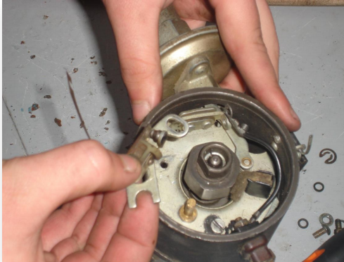
4. Надійна робота переривника забезпечується його своєчасним змащенням. При ТО-2 через 5000-9000 км пробігу автомобіля переривник змащують. Для запобігання замаслювання мастилом контактів переривника не допускається дуже насичене змащення його деталей, а так же застосування для їх мащення дуже рідкого мастила, взятого із картера двигуна. Розбирання переривника-розподільника виконують через 25000-30000 км пробігу автомобіля. Змащують розподільник чистим мастилом для двигуна. Оливницею закрапують одну-дві краплі оливи на вісь важеля рухомого контакту та фітиль і чотири-п’ять крапель на втулку кулачка.
5. Змастити підшипник вала приводу мастилом ЦИАТИМ-201 або Литол24, для чого потрібно повернути на один-два оберти кришку ковпачкової маслянки на корпусі переривника.
6. При послабленні натяжної пружини переривника виникає вібрація контактів, що призводить до перебоїв в системі запалювання і обмежує швидкість руху автомобіля. При технічному обслуговуванні перевірити, чи не залягає важіль на вісі. Для цього необхідно відхилити важіль пальцем руки, а потім відпустити його. Важіль під дією пружини повинен миттєво повернутись в зворотнє положення. Якщо важіль повертається повільно, то потрібно перевірити натяг пружини динамометром. Знімати показання динамометра потрібно в моментпочатку розмикання контактів переривника. Сила натягу рухомого контакту на нерухомий повинна бути в межах 400-600 гр.
7. Перевірити, чи не залягає відцентровий регулятор. Найбільш простіше це можна зробити, перевіривши, чи вільно повертається в зворотнє положення ротор розподільника, якщо його повернути рукою відносно валика, а потім відпустити.
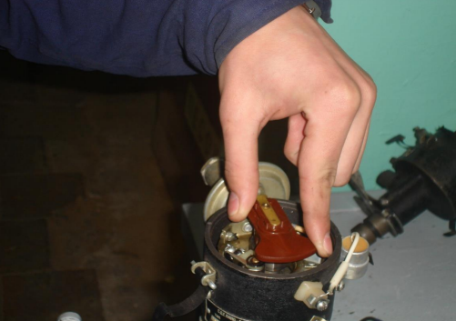
8. Відрегулювати зазор між контактами переривника при повному їх розмиканні за допомогою щупа 0,35-0,45 мм, в залежності від типу розподільника. Його регулюють поворотом пластини з нерухомим контактом, для чого відпускають гвинт кріплення пластини і повертають регулювальний ексцентриковий гвинт.
9. Надіти кришку розподільника та зафіксувати її фіксаторами.
10.Встановити переривник-розподільник на двигун і відрегулювати попередній кут випередження запалювання відповідно з керівництвом по експлуатації автомобіля.
11.Відрегулювати кут випередження запалювання в залежності від октанового числа палива.

Відеоролики за силкою
https://www.youtube.com/watch?v=Bz4W4uD4plA&feature=emb_logo
https://www.youtube.com/watch?v=BGgn_ich0NA&feature=emb_logo
https://www.youtube.com/watch?v=34dus77JgFo
Заголовна частина
Професія: | 7231Слюсар з ремонту колісних транспортних засобів
Т-2 Самостійне виконання слюсарних робіт складністю 1,2-го розрядів.

Професійнакваліфікація | Професія «Слюсар з ремонту колісних транспортних засобів»- 2 розряд
Учнівська норма часу на виконання: | 5 годин
Тема уроку: | Зачищення контактів переривачів – розподільників
Мета (завдання): | навчальна: сформувати в учнів поняття про зачищення контактів переривачів – розподільників  виховна : виховати в учнів інтерес до обраної професії при зачищенні контактів переривачів – розподільників  розвиваюча: розвинути уважність, пам’ять, прийняття вірних рішень при зачищенні контактів переривачів – розподільників

Основна частина
Зміст завдання та  послідовність  виконання | Обладнання, інструмент, пристосування | Технічні умови і вказівка щодо | Малюнок (схема)
1.Знімаємо з автомобіля переривник-розподільник
2.Зняття кришки розподільника | Набір ключів | Зняти кришку розподільника і ретельно очистити її зверху та з середини від пилу, грязі і масла. Забруднення кришки розподільника може привести до пробою її ізоляції. | 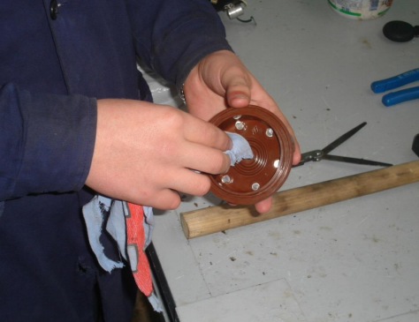
3.Зачищення контактів | Шліфувальний папер,серветка | Зачистити контакти переривника шліфувальним папером зернистістю 150. Після зачистки поверхні контактів повинні бути паралельні. Після зачищення контакти протирають чистою технічною серветкою. В разі зношення контактів більше допустимої норми, контакти слід замінити
4.Змащення переривника | Олива | а).Надійна робота переривника забезпечується його своєчасним змащенням. При ТО-2 через 5000-9000 км пробігу автомобіля переривник змащують. Для запобігання замаслювання мастилом контактів переривника не допускається дуже насичене змащення його деталей, а так же застосування для їх мащення дуже рідкого мастила, взятого із картера двигуна. Розбирання переривника-розподільника виконують через 25000-30000 км пробігу автомобіля. Змащують розподільник чистим мастилом для двигуна. Оливницею закрапують одну-дві краплі оливи на вісь важеля рухомого контакту та фітиль і чотири-п’ять крапель на втулку кулачка. | 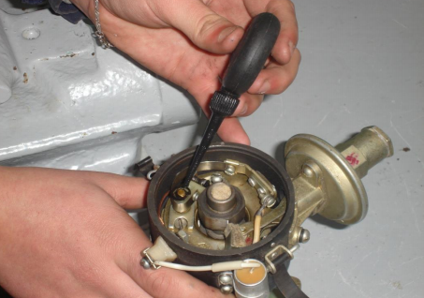
 | Мастило ЦИАТИМ-201 або Литол24 | б).Змастити підшипник вала приводу мастилом ЦИАТИМ-201 або Литол24, для чого потрібно повернути на один-два оберти кришку ковпачкової маслянки на корпусі переривника | 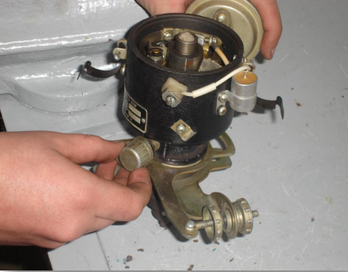
5.Перевірити, чи не залягає важіль на вісі |  | При послабленні натяжної пружини переривника виникає вібрація контактів, що призводить до перебоїв в системі запалювання і обмежує швидкість руху автомобіля. При технічному обслуговуванні перевірити, чи не залягає важіль на вісі. Для цього необхідно відхилити важіль пальцем руки, а потім відпустити його. Важіль під дією пружини повинен миттєво повернутись в зворотнє положення. Якщо важіль повертається повільно, то потрібно перевірити натяг пружини динамометром. Знімати показання динамометра потрібно в момент початку розмикання контактів переривника. Сила натягу рухомого контакту на нерухомий повинна бути в межах 400-600 гр.
6.Перевірити чи не залягає відцентровий регулятор |  | Перевірити, чи не залягає відцентровий регулятор. Найбільш простіше це можна зробити, перевіривши, чи вільно повертається в зворотнє положення ротор розподільника, якщо його повернути рукою відносно валика, а потім відпустити.
7.Відрегулювання зазору | Викрутка | Відрегулювати зазор між контактами переривника при повному їх розмиканні за допомогою щупа 0,35-0,45 мм, в залежності від типу розподільника. Його регулюють поворотом пластини з нерухомим контактом, для чого відпускають гвинт кріплення пластини і повертають регулювальний ексцентриковий гвинт. | 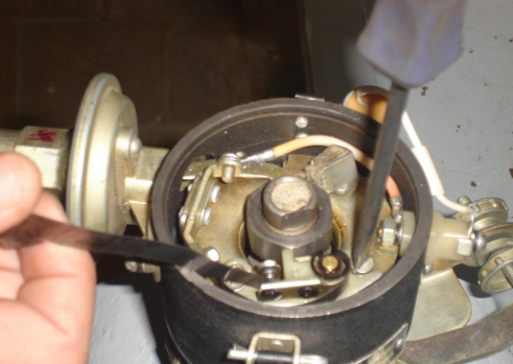
 |  | Надіти кришку розподільника та зафіксувати її фіксаторами.
8.Встановленняпереривника-розподільника на двигун | Набір накидних ключів | Встановити переривник-розподільник на двигун і відрегулювати попередній кут випередження запалювання відповідно з керівництвом по експлуатації автомобіля | 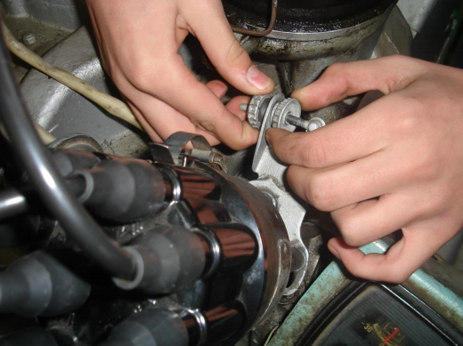

3.Закріплення нового матеріалу 12.00 – 13.30
Контрольне завдання № 1

Якими позиціями на мал.1 позначені:

1.Октан-коректор
2.Кулачок
3.Ротор
4.Конденсатор
5.Вакуумний регулятор
6.Відцентровий регулятор
7.Вихід низької напруги
8.Вихід високої напруги
Які деталі на мал.1:

9.Приймають участь у передачі високої напруги
10.Зменшують іскріння контактів
11.Автоматично регулюють момент подачі іскри
12.Використовуються для регулювання моменту запалювання

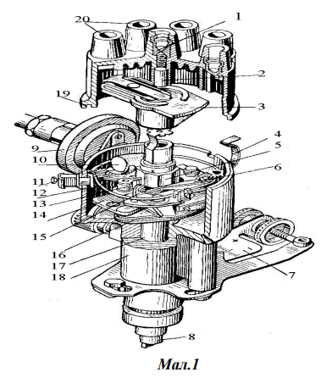

Контрольне завдання № 2

Якими позиціями на мал.2 позначені:

1.переривник-розподільник
2.замок запалювання
3.катушка запалювання
4.реле стартера
5.розподільники високої напруги
6.джерело струму
7.додатковий резистор
8.конденсатор
Які прилади на мал.2:

9.приймають участь в подачі високої напруги
10.обмежують струм кола низької напруги
11.запобігають підгоранню контактів переривника
12.перетворюють струм низької напруги в високу напругу

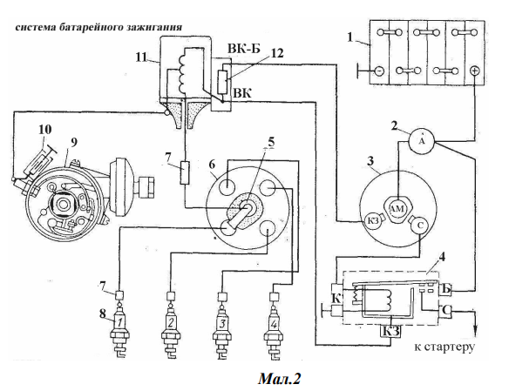

Контрольне завдання № 3.
Які наслідки несправностей переривника-розподільника?
Який зазор повинен бути між контактами переривника?
Яких мір безпеки слід дотримуватись при розбиранні переривника-розподільника?

4. Домашне завдання :прочитати стор. 183-195 та відповісти на питання
Кисликов В. Ф., Лущик В. В. «Будова й експлуатація автомобілів»

Відповіді надіслати з 12.00 до 13.30 -Viber 063 8324244, Telegram 066 609 71 10 таkarina.kiticina@gmail.com
Майстер в/н Кітіцина К.В.

